**СОДЕРЖАНИЕ**

Введение

Проблемы и перспективы производственной и научно-технологической кооперации предприятий Украины и Российской Федерации

Выводы

Литература

**Введение**

Проблемы интеграции экономик разных стран на рубеже ХХ-ХХІ вв. стали одними из важнейших. Сотрудничество отдельных предприятий и компаний на международном уровне привело сначала к формированию крупных международных компаний, а затем - и к созданию транснациональных корпораций, контролирующих большинство мировых рынков продуктов и технологий.

Образование после распада сначала социалистического лагеря, а затем и СССР новых независимых государств, имеющих значительный промышленный, кадровый, научно-технический и ресурсный потенциал, вызвало необходимость поиска ими новых экономических и политических союзов.

Создание СНГ при участии большинства бывших союзных республик, по первоначальному замыслу, должно было привести к формированию нового центра экономического потенциала, способного не только восстановить на территории бывшего СССР разрушенные кооперационные связи предприятий и организаций, но и создать новые, перспективные. Однако политические расхождения правящих элит в разных странах затормозили экономическую интеграцию в рамках СНГ.

В работе приведены результаты экспертной оценки состояния производственной и научно-технологической кооперации предприятий Украины и Российской Федерации. Выявлены характерные особенности тенденции и проблемы интеграционных процессов отмеченных стран. Установлены и обоснованы возможные пути повышения результативности научно-технологического сотрудничества относительно обеспечения технологического развития экономики.

**ПРОБЛЕМЫ И ПЕРСПЕКТИВЫ ПРОИЗВОДСТВЕННОЙ И НАУЧНО-ТЕХНОЛОГИЧЕСКОЙ КООПЕРАЦИИ ПРЕДПРИЯТИЙ УКРАИНЫ И РОССИЙСКОЙ ФЕДЕРАЦИИ: ЭКСПЕРТНАЯ ОЦЕНКА**

В последние годы в научных и правительственных кругах как РФ, так и Украины сформировалось убеждение в необходимости создания модели инновационно-технологического развития экономики с целью обеспечения конкурентоспособности, повышения уровня жизни и улучшения качества человеческого потенциала государств. Опыт обеих стран показывает, что инновационно-технологическое восстановление имеет общие тенденции и закономерности, указывающие на отставание, как от ведущих стран мира, так и от стран Центрально-Восточной Европы (ЦВЕ) по показателям инновационной активности предприятий, технологического уровня производства, технологической восприимчивости и т. д. Одна из причин такого положения - неиспользованный организационно-ресурсный потенциал научно-технологической кооперации РФ и Украины, который ранее определял промышленную мощь обеих стран, но по объективным и субъективным причинам частично утратил свою роль в качестве фактора обеспечения технологического развития экономики.

В новых условиях хозяйствования, когда в глобальном мире процессы интеграции и кооперации приобретают все больший размах и всеобъемлющий охват с целью повышения конкурентоспособности, в том числе и технологической, проблемы формирования механизмов взаимодействия РФ и Украины с учетом нынешних и перспективных кооперационных связей требуют системного и научно обоснованного решения. Для содействия этим процессам необходимы организационно-экономические механизмы разработки, запуска, поддержки и сопровождения реальных проектов партнерства науки, промышленности (бизнеса) и государства в сфере интеграции и кооперации инновационно-технологической деятельности Украины и России. Все это требует разработки методологии и соответствующего научно-практического и методического инструментария управления инновационно-инвестиционными мегапроектами партнерства.

Однако первым этапом в указанной системной разработке должно быть осуществление анализа реального состояния сотрудничества на уровне первичного звена хозяйства - предприятия, поскольку именно на микроуровне проявляются реальные тенденции развития как результат соответствующей государственной политики.

В этом контексте Институт экономики и прогнозирования НАН Украины параллельно с Институтом народнохозяйственного прогнозирования Российской академии наук провел первый этап исследования взаимоотношений государства, промышленности (бизнеса) и науки в сфере инновационно-технологического развития на основе научно-технологической и производственной кооперации предприятий Украины и РФ. С украинской стороны главная цель данного опроса - установление среза реального состояния мнений руководителей высшего ранга предприятий Украины по поводу перспектив инновационно-технологического развития на основе привлечения возможностей научно-технологической, производственной кооперации Украины и Российской Федерации, что в конечном итоге позволит лучше понять механизмы взаимоотношений в научно-технологической, производственной кооперации и разработать конкретные предложения по их внедрению на практике.

По методологии экспертной оценки были отобраны 800 предприятий в качестве основного объекта исследования в рамках осуществления пилотного обследования. Главные критерии отбора предприятий:

1) уровень технологичности - принадлежность предприятий к высоко- и среднетехнологичным (поскольку именно на таких предприятиях возможно осуществление научно-технологической кооперации);

2) доступность информационной базы по указанному типу предприятий.

Был осуществлен опрос руководителей и специалистов предприятий путем рассылки анкет по почте, рассылки анкет по сети Украинской торговой палаты, а также интервью с работниками предприятий. Анкета включала три блока вопросов.

***БлокА.*** Кооперационные связи с Россией и другими странами - 13 вопросов.

***Блок В.*** Наукоемкое производство и инновации в системе предприятий -20 вопросов.

***Блок С.*** Данные о предприятии и эксперте.

Ответы поступили от 123 руководителей, представляющих предприятия в большинстве регионов Украины - АР Крым, Винницкой, Днепропетровской, Донецкой, Запорожской, Киевской, Луганской, Николаевской, Одесской, Полтавской, Тернопольской, Харьковской, Херсонской, Хмельницкой, Черниговской областях и в Киеве. Представительство предприятий по видам экономической деятельности приведено в таблице 1.

По форме собственности преобладали предприятия частной (33%) и государственной (26%) форм собственности, а также - ОАО (18%), ЗАО (6%), ООО (6%), коллективной формы собственности 7%; 64% респондентов - генеральный менеджмент предприятий, остальные - руководители инженерных, экономических, маркетинговых, научно-исследовательских служб и руководители проектов. Процесс опроса показал желание именно первых лиц предприятий давать ответы на вопросы, а по некоторым предприятиям были представлены 2 варианта ответов:

1) руководства предприятия, экономических служб и 2) руководителей научно-исследовательских служб. По уровню образования 100% респондентов имеют высшее образование, а 15% - ученую степень. Большинство респондентов занимают нынешнюю должность свыше 4 лет - 66%, а до 1 года - лишь 4% опрошенных.

*Таблица 1*

**Структура предприятий-участников опроса по видам экономической деятельности**

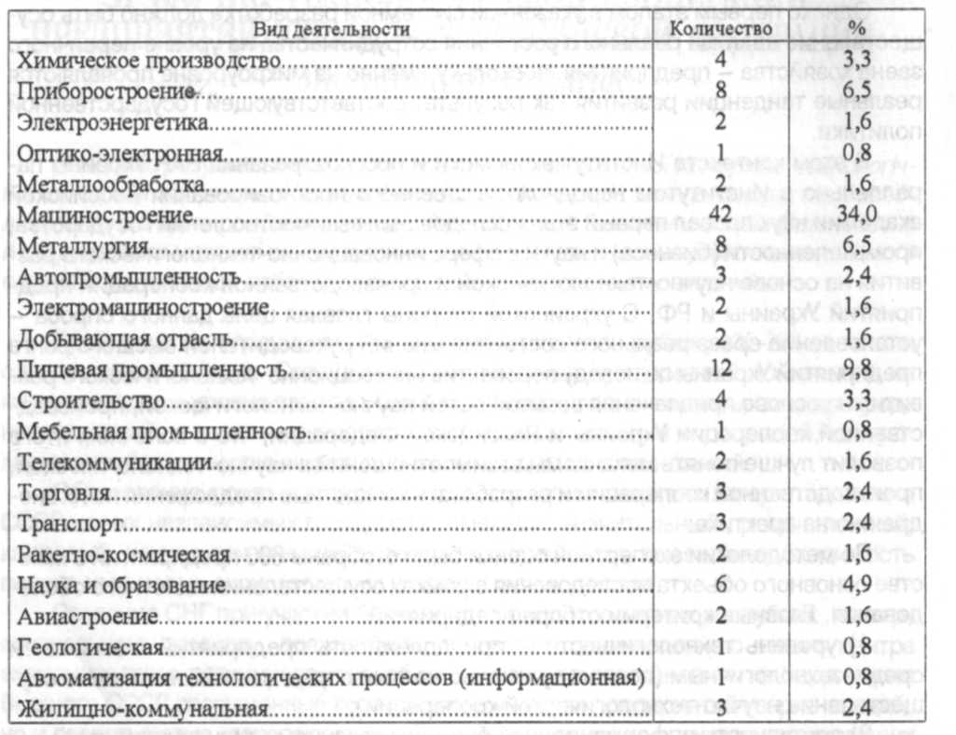

С целью выявления степени компетентности опрашиваемых и уровня владения современными специальными знаниями респондентам был задан такой вопрос: "Скажите, пожалуйста, за последние пять лет принимали ли Вы участие в перечисленных ниже формах повышения квалификации, связанных с Вашей профессиональной деятельностью?". Ответы на него представлены в таблице 2.

Обработка результатов исследования и соответствующий анализ показали, что в течение всего времени своего функционирования предприятия - объекты исследования поддерживали, стремились поддерживать или не поддерживали кооперационные связи с предприятиями стран бывшего СССР, в настоящее время СНГ, в соотношении, показанном в таблице 3 и на рисунке 1.

Среди причин отсутствия кооперационных связей с РФ руководители назвали: нет такой потребности - 4,9%; из-за специфики производства - 3,3%; из-за таможенных процедур - 3,3% и др.

*Таблица 2*

**Ответы респондентов на вопрос относительно повышения квалификации**

|  |  |  |  |  |
| --- | --- | --- | --- | --- |
|  | Да, принимал | | Нет, не принимал | |
| Программы | участие | | участия | |
|  | количество | % | количество | % |
| Долгосрочные программы повышения квалификации в |  |  |  |  |
| Украине (курсы, последипломное образование, учебные |  |  |  |  |
| программы получения степени и т. д.).................................. | 31 | 25,2 | 92 | 74,8 |
| Долгосрочные программы повышения квалификации за |  |  |  |  |
| рубежом (курсы, последипломное образование, учебные |  |  |  |  |
| программы получения степени и т. д.).................................. | 3 | 2,4 | 120 | 97,6 |
| Краткосрочные программы повышения квалификации в |  |  |  |  |
| Украине (тренинги, семинары, конференции и т. д.).......... | 79 | 64,2 | 44 | 35,8 |
| Краткосрочные программы повышения квалификации за |  |  |  |  |
| рубежом (тренинги, семинары, конференции и т. д.).......... | 24 | 19,5 | 99 | 80,5 |
| Изучение опыта работы предприятий в Украине................ | 61 | 49,6 | 62 | 50,4 |
| Изучение опыта работы предприятий за рубежом.............. | 39 | 31,7 | 84 | 68,3 |
| Другое....................................................................................... | 2 | 1,6 | 121 | 98,4 |

Из ответов, поступивших на данное время (123), кооперационные связи с РФ поддерживают 92 предприятия, или 74,2% опрошенных; начали кооперацию после 1991 г. - 36 предприятий (29,3%); прекратили кооперацию после 1991 г. - 5 предприятий (3,9%). Среди причин прекращения кооперации респонденты назвали свой статус незарегистрированных в качестве объектов внешнеэкономической деятельности, окончание срока контрактов; стремление предприятий решать проблемы самостоятельно; наличие одинаковых с российскими предприятиями технологий; политические и экономические проблемы; перепрофилирование предприятий.

*Таблица 3*

**Характеристика связей опрошенных предприятий Украины с предприятиями других стран - членов СНГ** (количество, %)

|  |  |  |  |  |  |  |  |  |
| --- | --- | --- | --- | --- | --- | --- | --- | --- |
| Страны | Поддерживаем или поддерживали связи | | Не поддерживали, но пытались поддерживать связи | | Не поддерживали  и не пытались поддерживать связи | | Трудно сказать | |
|  | N | % | N | % | N | % | N | % |
| Россия.............. | 102 | 82,9 | 7 | 5,7 | 14 | 11,4 | 0 | 0 |
| Беларусь........... | 65 | 52,8 | 13 | 10,6 | 43 | 35,0 | 2 | 1,6 |
| Грузия.............. | 32 | 26,0 | 14 | 11.4 | 74 | 60,2 | 3 | 2,4 |
| Армения........... | 24 | 19,5 | 15 | 12,2 | 80 | 65,0 | 4 | 3,3 |
| Молдова........... | 47 | 38,2 | 13 | 10,6 | 60 | 48,8 | 3 | 2,4 |
| Азербайджан... | 32 | 26,0 | 15 | 12,2 | 73 | 59,3 |  | 2,4 |
| Казахстан......... | 37 | 30,1 | 24 | 19,5 | 61 | 49,6 | і | 0,8 |
| Киргизстан....... | 16 | 13,0 | 20 | 16,3 | 85 | 69,1 | 2 | 1,6 |
| Таджикистан.... | 15 | 12,2 | 23 | 18,7 | 82 | 66,7 | 3 | 2,4 |
| Туркменистан.. | 19 | 15,4 | 21 | 17,1 | 81 | 65,9 | 2 | 1,6 |
| Узбекистан....... | 29 | 23,6 | 16 | 13,0 | 75 | 61,0 | 3 | 2,4 |
| Другие*............ | 34 | 27,6 | 1 | 0,8 | 88 | 71,5 | - | - |

•Другие страны: Кипр (1), Китай (4), Болгария (5), Япония (1), Эстония (1), Литва (4), Латвия (1), Венгрия (4), страны Прибалтики (2), Франция (3), Германия (8), Корея (3), Италия (2), Польша (5), Индия (4), ОАЭ(4), США(6), Западная Европа (1), Канада (1), Англия (1),Турция (1), Бразилия (1), Чехия (3), Страны Кавказа (1), Голландия (1), Швеция (1), Таиланд (1), Гвинея (1), Саудовская Аравия (1).

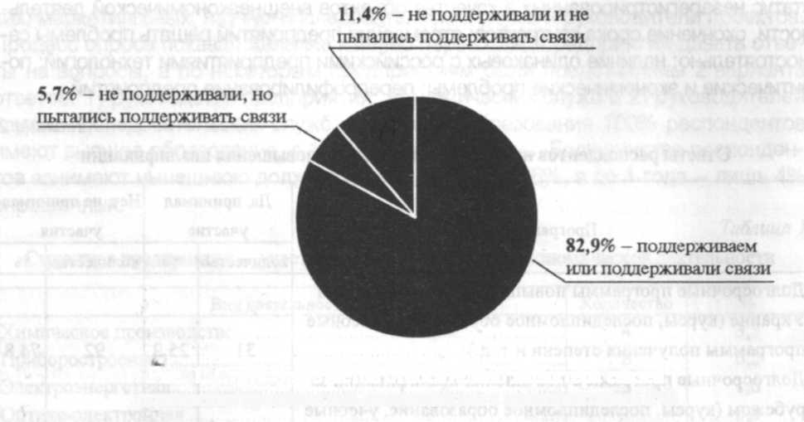

Рис. 1. Структура ответов относительно характера связей украинских предприятий-респондентов с предприятиями РФ

Как показано на рисунке 2, самый большой срок кооперации - 11 -20 лет (27,6% респондентов), также заслуживает внимания цифра "50+ лет" - 12,2% респондентов.

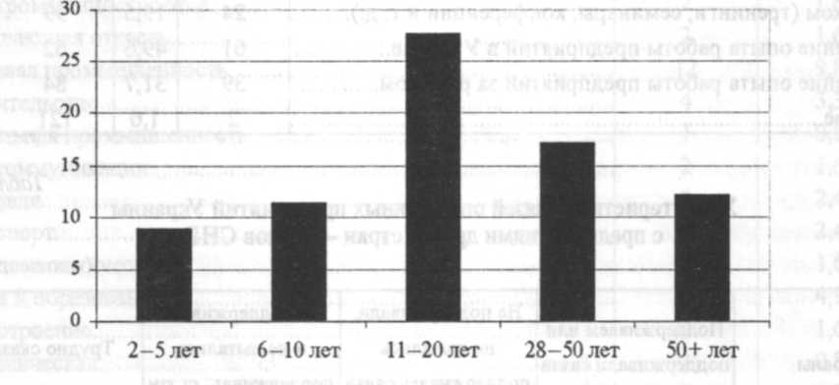

Рис. 2. Гистограмма распределения ответов респондентов относительно сроков кооперации

Среди видов кооперации на первом месте находится производственная кооперация (71,5% опрошенных); на втором и третьем - научно-технологическая и технологическая - по 40 предприятий (по 32,5% опрошенных).

Обращаясь к собственному опыту, на вопрос "Удовлетворены ли Вы этой кооперацией?" респонденты ответили так: 37,4% - скорее удовлетворены; 26,8% - полностью удовлетворены; 5,7% - ни то, ни другое; 2,4% - скорее не удовлетворены; 0,8% - полностью не удовлетворены; 9,8% - трудно ответить.

Конкретные данные по экспортно-импортным отношениям между украинскими предприятиями и предприятиями РФ, как показано на рисунках 3 и 4, свидетельствуют об их большом значении для 12,3% предприятий-респондентов - экспорт в РФ составляет свыше 80% от общего экспорта - и о самой большой части в пределах 26-50% для 18,7% предприятий в 2008 г. Что касается импорта, то преобладающей является часть в интервале 1-10% для 14,6% предприятий-респондентов; в интервале 26-50% - для 11,4% и свыше 80% только для 8,9% респондентов. В целом указанные данные отражают общеукраинскую тенденцию: РФ была и остается основным партнером Украины во внешнеэкономической деятельности. В I полугодии 2008 г. указанные относительные характеристики сохранялись, однако в ответах респондентов уже были замечены сигналы о замедлении процесса внешнеэкономических связей.

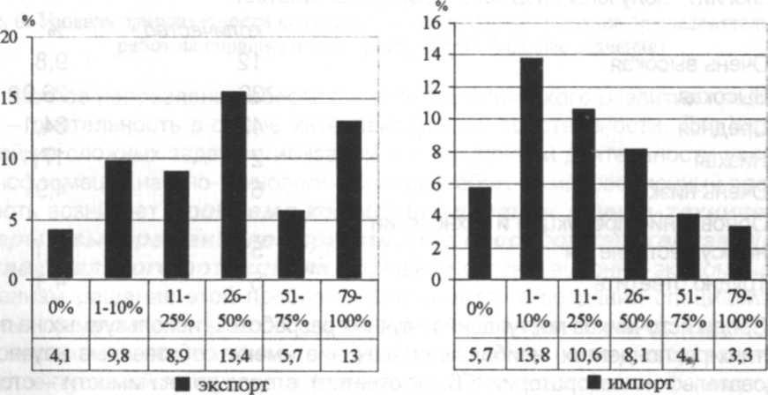

Рис. 4. Гистограмма распределения ответов респондентов относительно доли экспорта и импорта в РФ в общем экспорте и импорте продукции предприятия в I полугодии 2008 г.

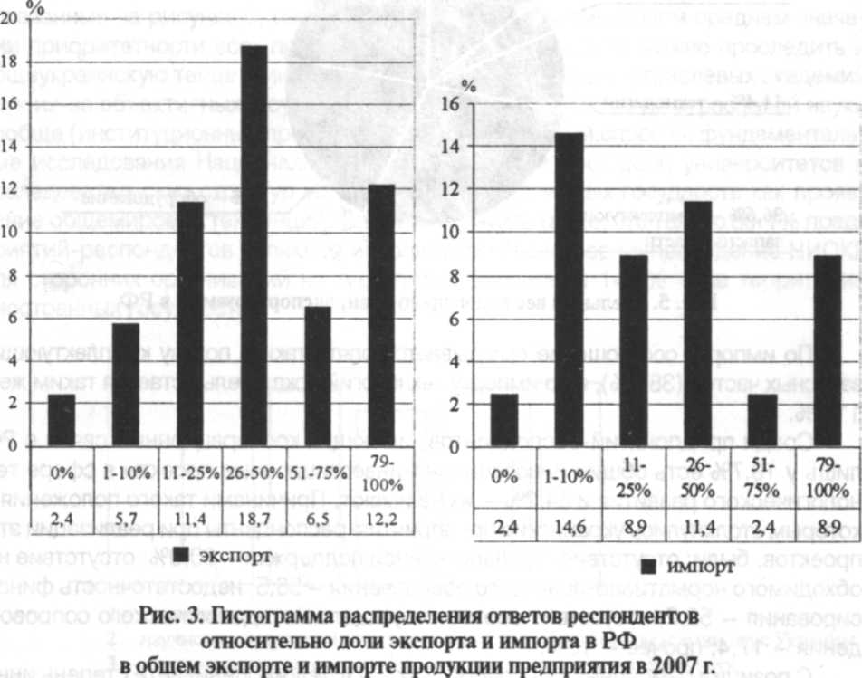

Самый большой удельный вес в экспорте украинских предприятий-респондентов имеют комплектующие, запасные части (36,6%), машины (26,8%) и оборудование (26,0%), что подтверждает выбор предприятий-респондентов в пользу производственной кооперации. Трансфер технологий составляет 16,3% экспорта, к тому же сами технологии - 11,4%, а лицензии - 4,9% (см. рис. 5).

Рис. 5. Удельный вес видов продукции, экспортируемых в РФ

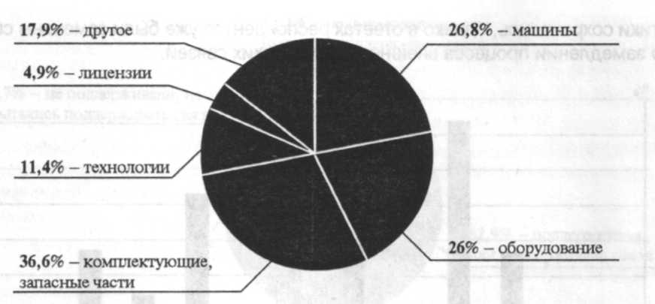

По импорту соотношение складывается опять-таки в пользу комплектующих, запасных частей (38,9%), а по импорту технологий показатель остается таким же -11,4%.

Среди предприятий-респондентов, имеющих кооперационные связи с РФ, лишь у 18,7% есть общие инновационно-инвестиционные проекты в сфере технологического развития и 64,2% - их не имеют. Причинами такого положения, с которым столкнулись украинские предприятия-респонденты при реализации этих проектов, были: отсутствие государственной поддержки - 60,9%; отсутствие необходимого нормативно-правового обеспечения - 56,5; недостаточность финансирования - 52,2; отсутствие соответствующего методологического сопровождения - 17,4; прочее - 13%.

С позиций самооценки на вопрос "Как Вы в целом оцениваете степень инновационной активности Вашего предприятия в сфере обновления продукции и технологий?" получены следующие варианты ответов:

|  |  |  |
| --- | --- | --- |
|  | количество | % |
| Очень высокая | 12 | 9,8 |
| Высокая | 32 | 26,0 |
| Средняя | 42 | 34,1 |
| Низкая | 21 | 17,1 |
| Очень низкая | 6 | 4,9 |
| Обновление продукции и технологий |  |  |
| не осуществляется | 5 | 4,1 |
| Трудно ответить | 5 | 4,1 |

Среди источников поступления научных разработок, используемых на предприятиях-респондентах, наибольшее значение имеют собственные научно-исследовательские лаборатории (56,1% ответов), второе по значимости - сторонние исполнители на территории Украины (39,8%) и третье - исполнители на территории иностранных государств (18,7%). Такой характер ответов, по нашему мнению, практически доказывает большое значение научно-технологического потенциала Украины и указывает на существование научно-технологического сотрудничества с зарубежными странами. Однако вопрос относительно характера такого сотрудничества (например: это остатки прошлого или новый тип сотрудничества в условиях глобальной экономики?) требует отдельного исследования. Структура ответов респондентов относительно характера разработок, в большей степени характеризующих технологическую или научную базу наукоемкого производства на предприятии, потенциал совместных разработок (18,7%).

Приоритетность контрагентов при проведении научно-исследовательских работ на предприятиях была выявлена на основе самооценки респондентов по шкале от 1 до 5, где 1 - приоритетный, а 5 - не приоритетный. Результаты ответов, показанные на рисунке 6, свидетельствуют о почти одинаковом среднем значении приоритетности всех приведенных контрагентов, хотя можно проследить и общеукраинскую тенденцию относительно снижения роли отраслевых академий наук из-за объективных и субъективных причин - сокращения отраслевой науки вообще (институционные преобразования), стабильный спрос на фундаментальные исследования Национальной академии наук и рост роли университетов и исследовательских структур на территории иностранных государств как проявление общемировых тенденций. Следует отметить также, что только 30,1 % предприятий-респондентов являются исполнителями заказов на проведение НИОКР для сторонних организаций на территории Украины и 14,6% - на территории иностранных государств.

Рис. 6. Уровень приоритетности контрагентов при проведении научно-исследовательских работ на опрашиваемых предприятиях (среднее значение)

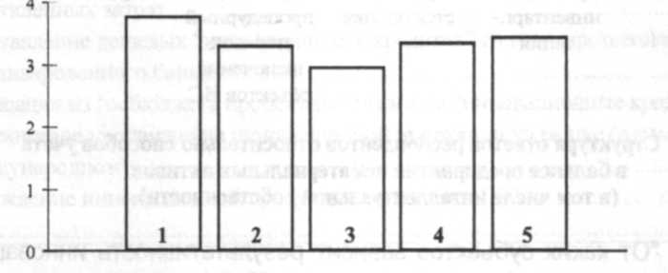

1 - университеты

2- научно-исследовательские учреждения Национальной академии наук Украины

3 - научно-исследовательские учреждения отраслевых академий наук

4 - лаборатории дочерних предприятий

5 - исследовательские структуры на территории иностранных государств

Важное направление обеспечения технологического развития предприятий - деятельность в сфере интеллектуальной собственности. Для Украины одной из сложных задач активизации инновационной деятельности является трансформация научно-технологических разработок в инновационный продукт, то есть возникает *проблема коммерциализации научно-технической сферы и выбора наиболее приемлемых способов капитализации интеллектуального потенциала.*Основной организационно-экономический механизм решения этой проблемы заключается в создании специализированных предпринимательских научно-технологических фирм, основанных непосредственно носителями интеллектуального потенциала - собственниками интеллектуальной продукции, уставный капитал которых должен формироваться, в основном, за счет объектов этой собственности в форме нематериальных активов.

В нашем исследовании выявлена, к сожалению, еще одна тенденция - пассивное отношение руководителей предприятий к участию в формировании рынка интеллектуальной собственности: только 27,6% предприятий-респондентов заинтересованы в продаже прав на объекты интеллектуальной собственности на внутреннем и 28,5% - на внешнем рынках. Заслуживает внимания структура ответов респондентов относительно способов учета в балансе предприятия интеллектуальной собственности (ИС) (см. рис. 7), свидетельствующая о начальном этапе данного процесса. Если помнить о качественном составе предприятий- респондентов, то вполне приемлемыми для нашей страны можно считать полученные показатели.

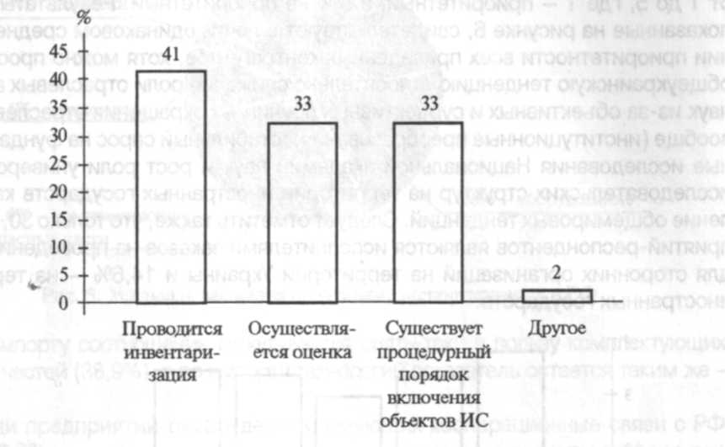

Рис. 7. Структура ответов респондентов относительно способов учета в балансе предприятия нематериальных активов (в том числе интеллектуальной собственности)

На вопрос "От каких субъектов зависит результативность инновационно-технологического развития Вашего предприятия?" большинство респондентов (69,9%) назвали государственную политику, далее названы кооперация с отечественными предприятиями - 39,0%; кооперация с российскими предприятиями - 43,1%**;** кооперация с другими зарубежными предприятиями - 39%. Положительными следует считать мнения респондентов о роли научных учреждений - 26,8% и образования - 27,6% в обеспечении инновационно-технологического развития предприятий, что является закономерной тенденцией, сформированной в предыдущие годы по ключевым факторам экономического развития и обеспечения конкурентоспособности.

Конкретизирована роль государства в обеспечении развития наукоемкого производства - реальная на данное время и желаемая - в ответах предприятий-респондентов, где основными формами поддержки называют государственный заказ и дотации. По нашему мнению, снижение респондентами значения других форм государственной поддержки наукоемкого производства вызвано приобретенным опытом (фактически лишь госзаказы и дотации применялись) и отсутствием практики использования других форм государственной поддержки.

Относительно государственной поддержки формирования инвестиционного ресурса для осуществления инновационной деятельности, наиболее эффективной для кооперации предприятий, ответы респондентов распределились так, как показано в таблице 4.

Распределение ответов предприятий-респондентов относительно макроэкономических факторов, отрицательно влияющих на формирование инвестиционного ресурса инновационной деятельности (см. рис. 8), свидетельствует о преобладании таких факторов, как дороговизна банковских кредитов; отсутствие дешевых долгосрочных кредитов; несовершенная налоговая политика, "вымывающая" средства обращения и не стимулирующая формирование инвестиционного ресурса за счет прибыли; отсутствие государственной поддержки по защите инвестиций на реализацию инновационных проектов.

*Таблица 4*

**Эффективные формы государственной поддержки формирования инвестиционного ресурса по ответам респондентов**

|  |  |
| --- | --- |
|  | % |
| Частичное бюджетное финансирование инновационных проектов с  последующими проверками целевого назначения использованных средств...  Частичное финансирование инновационных проектов со стороны венчурных и ведомственных инновационных фондов с последующим выкупом у такого фонда прав на инновационный проект.................................................. | 52,8  4,91 |
| Частичное финансирование инновационных проектов со стороны венчурных и ведомственных инновационных фондов с последующим использованием совместно с таким фондом полученного инновационного продукта...... | 21,1 |
| Компенсация промышленным покупателям инновационной продукции части осуществленных затрат................................................................................. | 50,4 |
| Предоставление дешевых "инновационных кредитов" из государственного специализированного банка................................................................................... | 37,4 |
| Компенсация из госбюджета процентных ставок за "инновационные кредиты".... Маркетинговое продвижение инновационной продукции на рынке (в том числе на международном).............................................................................. | 39,0 |
| Освобождение инновационной продукции от уплаты НДС.............................  Другое...................................................................................................................... | 48,8  2,4 |

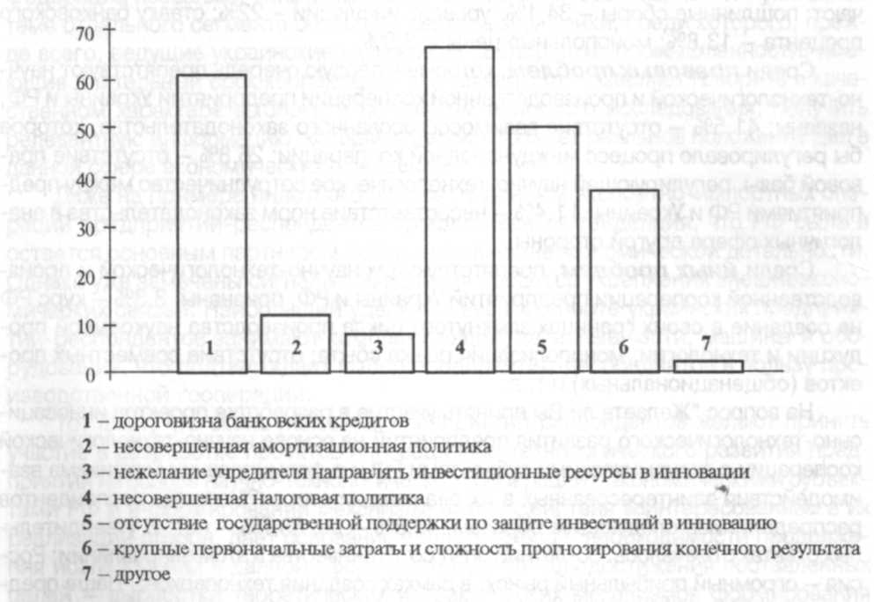

Рис. 8. Гистограмма распределения ответов предприятий-респондентов относительно макроэкономических факторов, отрицательно влияющих на формирование инвестиционного ресурса инновационной деятельности

Среди проблем, препятствующих научно-технологической и производственной кооперации, прежде всего Украины и РФ, представители предприятий справедливо на первое место ставят политические, что показано на рисунке 9.

В целом, в разрезе указанных типов проблем, среди *политических проблем,* которые, в первую очередь, препятствуют научно-технологической и производственной кооперации предприятий Украины и РФ, респонденты называют: политическую нестабильность в Украине - 60,2%; политические интересы лидеров стран - 13%; политические интересы отдельных бизнес -групп - 11,4%; отсутствие доброй воли политиков - 3,3%.

Среди *экономических проблем****,*** препятствующих научно-технологической и производственной кооперации предприятий Украины и РФ, респонденты отмечают: пошлинные сборы - 34,1%; уровень инфляции - 22%; ставку банковского процента - 13,8%; монопольные цены - 8,9%.

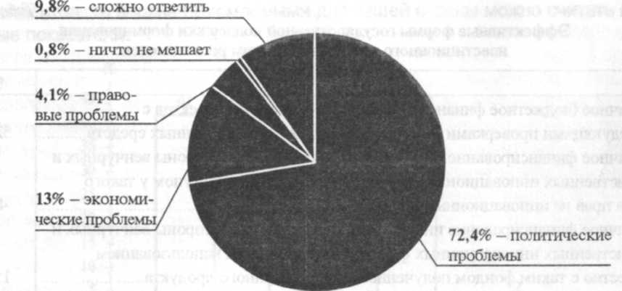

Рис. 9. Структура ответов относительно проблем, препятствующих научно-технологической и производственной кооперации, прежде всего Украины и РФ

Среди *правовых проблем****,*** которые в первую очередь препятствуют научно-технологической и производственной кооперации предприятий Украины и РФ, названы: 41,5% - отсутствие взаимосогласованного законодательства, которое бы регулировало процесс международной кооперации; 26,8% - отсутствие правовой базы, регулирующей научно-технологическое сотрудничество между предприятиями РФ и Украины; 11,4% - несоответствие норм законодательства в аналогичных сфера другой стороны.

Среди *иных проблем,*препятствующих научно-технологической и производственной кооперации предприятий Украины и РФ, признаны: 3,3% - курс РФ на создание в своих границах замкнутого цикла производства наукоемкой продукции и технологии; монополизация рынка сбыта; отсутствие совместных проектов (общенациональных) и т. д.

На вопрос "Желаете ли Вы принять участие в разработке проектов инновационно-технологического развития предприятий на основе научно-технологической кооперации с экономическими субъектами РФ и в формировании механизма взаимодействия заинтересованных в их реализации сторон?" ответы респондентов распределились следующим образом: 46,3% - да; 53,7% - нет. В утвердительных ответах отмечалось: 30-летний опыт сотрудничества в этом направлении; Россия - огромный прибыльный рынок; в рамках создания технопарков; "Наше предприятие работало очень успешно с РФ более чем 20 лет. И только отсутствие контактов и разных факторов мешает нам возобновить работу, которой мы очень желаем"; наличие научного ресурса; недооценка руководством наших стран существенной необходимости создания межгосударственных объединений родственных предприятий ("кластеров") для того, чтобы выстоять в конкурентной борьбе на мировом рынке; хотим принять участие в разработке проектов, которые могут способствовать внедрению передовых технологий в области металлообработки, сварочных процессов, процессов нанесения покрытий; для повышения инновационной активности нашего предприятия; есть определенные перспективы разработки и желание сотрудничества; "историческим" рынком продукции предприятия является территория бывшего Советского Союза, прежде всего - РФ; поскольку предприятие входит в состав российской компании, мы заинтересованы в совместной разработке проектов для всех предприятий, находящихся в составе компании и кооперирующих с ней; наличие многолетнего опыта сотрудничества, значительный процент экспорта в Россию наукоемкой конкурентоспособной продукции; почти вся продукция экспортируется в РФ.

В отрицательных ответах подчеркивалось; это требует много времени и отдельных специалистов; по состоянию ведения бизнеса, степени ответственности и надежности россияне уступают европейцам в силу своего менталитета, поэтому, при наличии выбора между российскими и европейскими партнерами по кооперации, предпочтение было бы отдано последним; результаты сотрудничества относительно НИОКР отрицательны - у России есть желание получить все, ничего не давая взамен; отсутствие взаимосогласованного законодательства; с учетом политических предпочтений нынешнего руководства Украины какие-либо попытки обречены; в данной отрасли достаточно украинских разработок, но они так же дороги, как и российские.

**Выводы**

Таким образом, результаты экспертной оценки реального состояния мнений руководителей высшего уровня предприятий Украины относительно перспектив инновационно-технологического развития на основе привлечения возможностей научно-технологической и производственной кооперации Украины и Российской Федерации позволяют констатировать наличие заинтересованности к указанной теме отдельного сегмента реального сектора экономики, среди которого, прежде всего, ведущие украинские наукоемкие предприятия промышленности, имеющие длительный срок кооперационных связей. Это позволяет говорить о качественном характере выборки и по данным пилотного исследования, получить релевантную информацию, которая в целом отражает реальное положение дел в данной сфере экономических отношений.

Даже на примере пилотного опроса по данным экспортно-импортных операций предприятий-респондентов прослеживается тенденция, что РФ была и остается основным партнером Украины во внешнеэкономической детальности. Однако уже замечены сигналы замедления процесса укрепления внешнеэкономических связей, Наибольший удельный вес в экспорте украинских предприятий-респондентов занимают комплектующие, запасные части, машины и оборудование, что подтверждает выбор предприятий-респондентов в пользу производственной кооперации.

Тот факт, что около половины предприятий-респондентов желают принять участие в разработке проектов инновационно-технологического развития предприятий на основе научно-технологической кооперации с экономическими субъектами РФ и в формировании механизма взаимодействия заинтересованных в их реализации сторон, дает основание сделать вывод о необходимости продолжения исследований в данной сфере деятельности для достижения поставленных целей - выработки теоретических и практических механизмов формирования результативных взаимоотношений в научно-технологической и производственной кооперации между предприятиями Украины и Российской Федерации.

**Литература**

1. Основи стійкого розвитку. Навч. Посібник- Суми, Університетьська книга, 2009 -451с.
2. Бицюра Ю. До проблеми визначення понять сталого економічного зростання та розвитку – «Економіст», 5 травня, 2009 с.64
3. Дейлі Г. Поза зростанням. Економічна теорія сталого розвитку - К., Знання, 2009- 516с.
4. Статистика Української економіки-К, Економіка, 2008 -856с.
5. Опрос на предприятиях СНГ/ Под ред. Белова О.В. – К., Статистика, 2009- 1024с.